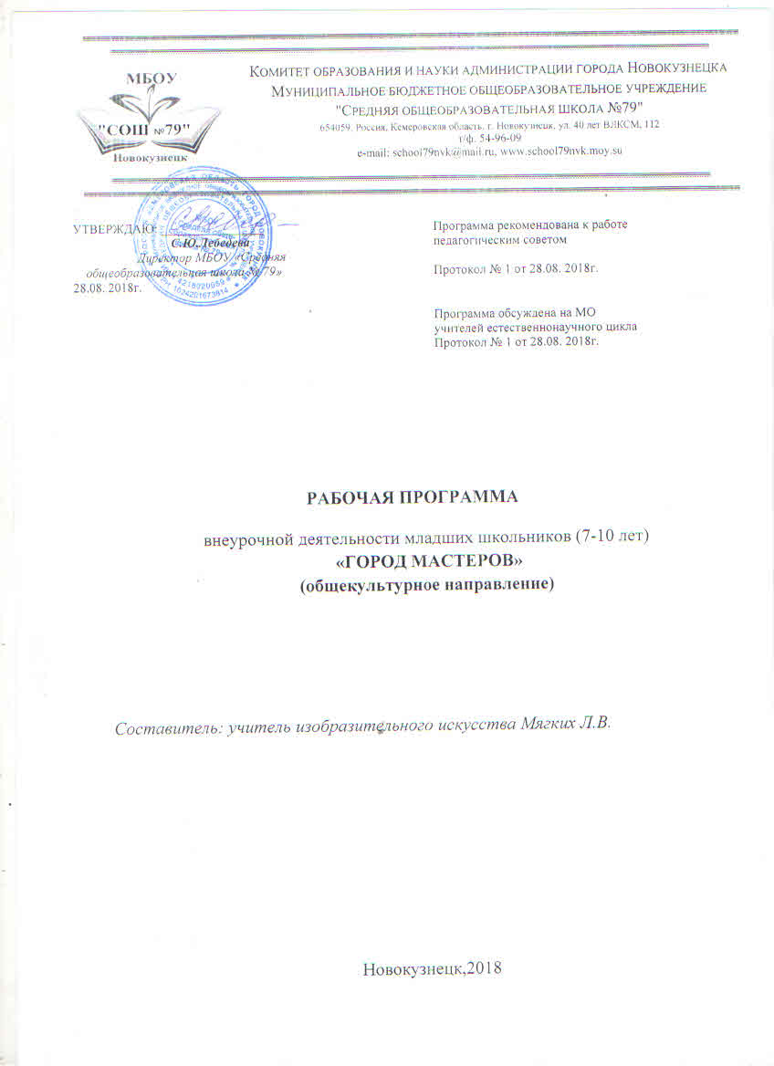

Содержание

- Результаты освоения курса внеурочной деятельности 3
- Содержание курса внеурочной деятельности с указанием форм организации
и видов деятельности 5
- Тематическое планирование 6

- РЕЗУЛЬТАТЫ ОСВОЕНИЯ КУРСА ВНЕУРОЧНОЙ ДЕЯТЕЛЬНОСТИ
Личностные результаты:
1) формирование основ российской гражданской идентичности, чувства гордости за свою Родину, российский народ и историю России, осознание своей этнической и национальной принадлежности; формирование ценностей многонационального российского общества; становление гуманистических и демократических ценностных ориентаций;
2) формирование целостного, социально ориентированного взгляда на мир в его органичном единстве и разнообразии природы, народов, культур и религий;
3) формирование уважительного отношения к иному мнению, истории и культуре других народов;
4) овладение начальными навыками адаптации в динамично изменяющемся и развивающемся мире;
5) принятие и освоение социальной роли обучающегося, развитие мотивов учебной деятельности и формирование личностного смысла учения;
6) развитие самостоятельности и личной ответственности за свои поступки, в том числе в информационной деятельности, на основе представлений о нравственных нормах, социальной справедливости и свободе;
7) формирование эстетических потребностей, ценностей и чувств;
8) развитие этических чувств, доброжелательности и эмоционально-нравственной отзывчивости, понимания и сопереживания чувствам других людей;
9) развитие навыков сотрудничества со взрослыми и сверстниками в разных социальных ситуациях, умения не создавать конфликтов и находить выходы из спорных ситуаций;
10) формирование установки на безопасный, здоровый образ жизни, наличие мотивации к творческому труду, работе на результат, бережному отношению к материальным и духовным ценностям.

Метапредметные результаты:
1) овладение способностью принимать и сохранять цели и задачи учебной деятельности, поиска средств ее осуществления;
2) освоение способов решения проблем творческого и поискового характера;
3) формирование умения планировать, контролировать и оценивать учебные действия в соответствии с поставленной задачей и условиями ее реализации; определять наиболее эффективные способы достижения результата;
4) формирование умения понимать причины успеха/неуспеха учебной деятельности и способности конструктивно действовать даже в ситуациях неуспеха;
5) освоение начальных форм познавательной и личностной рефлексии;
6) использование знаково-символических средств представления информации для создания моделей изучаемых объектов и процессов, схем решения учебных и практических задач;
7) активное использование речевых средств и средств информационных и коммуникационных технологий (далее - ИКТ) для решения коммуникативных и познавательных задач;
8) использование различных способов поиска (в справочных источниках и открытом учебном информационном пространстве сети Интернет), сбора, обработки, анализа, организации, передачи и интерпретации информации в соответствии с коммуникативными и познавательными задачами и технологиями учебного предмета; в том числе умение вводить текст с помощью клавиатуры, фиксировать (записывать) в цифровой форме измеряемые величины и анализировать изображения, звуки, готовить свое выступление и выступать с аудио-, видео- и графическим сопровождением; соблюдать нормы информационной избирательности, этики и этикета;
9) овладение навыками смыслового чтения текстов различных стилей и жанров в соответствии с целями и задачами; осознанно строить речевое высказывание в соответствии с задачами коммуникации и составлять тексты в устной и письменной формах;
10) овладение логическими действиями сравнения, анализа, синтеза, обобщения, классификации по родовидовым признакам, установления аналогий и причинно-следственных связей, построения рассуждений, отнесения к известным понятиям;
11) готовность слушать собеседника и вести диалог; готовность признавать возможность существования различных точек зрения и права каждого иметь свою; излагать свое мнение и аргументировать свою точку зрения и оценку событий;
12) определение общей цели и путей ее достижения; умение договариваться о распределении функций и ролей в совместной деятельности; осуществлять взаимный контроль в совместной деятельности, адекватно оценивать собственное поведение и поведение окружающих;
13) готовность конструктивно разрешать конфликты посредством учета интересов сторон и сотрудничества;
14) овладение начальными сведениями о сущности и особенностях объектов, процессов и явлений действительности (природных, социальных, культурных, технических и др.) в соответствии с содержанием конкретного учебного предмета;
15) овладение базовыми предметными и межпредметными понятиями, отражающими существенные связи и отношения между объектами и процессами;
16) умение работать в материальной и информационной среде начального общего образования (в том числе с учебными моделями) в соответствии с содержанием конкретного учебного предмета.

- СОДЕРЖАНИЕ КУРСА ВНЕУРОЧНОЙ ДЕЯТЕЛЬНОСТИ
С УКАЗАНИЕМ ФОРМ ЕЕ ОРГАНИЗАЦИИ И ВИДОВ ДЕЯТЕЛЬНОСТИ

Программа «Изобразительное искусство» для младших школьников делится на три блока:
1. рисование
2. народные промыслы
3. история искусств
1.На занятиях рисования дети осваивают навыки точно владеть карандашом и кистью. Ведь грамотно рисовать может научиться каждый, так же как читать и писать. И, если, воспитанник не станет профессиональным художником, он все-таки узнает цену точной линии, удачного мазка, поймет, насколько сложна и трудоемка работа художника. Кроме того, элементарное умение владеть карандашом и кистью очень пригодится в жизни.
Понять и полюбить изобразительное искусство помогает природа, ее красота. А красота это не только яркие цветы, феерические закаты, синие озера. Мимо нее мы часть равнодушно ходим. Моя цель научить детей видеть привлекательное и в полусгнившем мостике, в корявых деревьях, серых постройках, где дети настолько раскрываются в живописном жанре, что работа начинает давать ростки настоящим произведениям искусства.
2.В разделе «Народные промыслы» ребятишки узнают о истории и традиции в народной культуре, о знаках солнца, знаках плодородия, знакомятся с «дымковской» игрушкой. Занятия тесно переплетаются с уроками сказки и музыки, где дети через сказку, песню чувствуют быт и жизнь нашей истории. И все это дети воплощают на бумагу. (На занятиях «Народные промыслы»).
3. А вот по «Истории искусств» воспитанники знакомятся с великими художниками. С правильными названиями изобразительного искусства, с элементарными понятиями. Например: жанр, пленер, живопись. Программа включает просмотр фильмов, прослушивание музыки, самостоятельные работы по каждому разделу, где дети закрепляют свои знания по описанию художественного произведения. С большим интересом дети разгадывают кроссворды, что делает их грамотными и эрудированными людьми.
Форма организации: кружок.
Виды деятельности: теоретические, практические и интегрированные, комбинированные, художественное творчество, трудовая деятельность.

- ТЕМАТИЧЕСКОЕ ПЛАНИРОВАНИЕ
1 класс
№ п/п | Тема | Кол – во часов
1.  2.  3.  4.  5.  6.  7.  8.  9.  10.  11.  12.  13.  14.  15.  16.  17. | Гуашь, три основных цвета  Проба работы простым карандашом.  Рисунок осенних листьев  Осенний пейзаж — что это такое?  Тематический рисунок «Цирк».  Орнамент.  Геометрический орнамент на дымковской игрушке.  Орнамент в народном костюме.  Мы раскрашиваем наряд матрешки.  Изображение Деда Мороза.  Дед Мороз и Снегурочка в зимнем лесу.  Рисунок с натуры елочной ветки с игрушками.  Ах, этот удивительный мир!  Весенний пейзаж.  Цветы, цветы.  Рисунок бабочки с натуры или по представлению.  Лето. | 2  2  2  2  2  2  4  2  4  2  2  2  1  1  1  1  1
2 класс
№ п/п | Тема | Кол – во часов
1.  2.  3.  4.  5.  6.  7.  8.  9.  10.  11.  12.  13.  14.  15.  16. | Художник в гармонии с природой (живопись).  Гармония жилья и природы (живопись).  Изображение фигуры человека.  Русские костюмы.  Пейзаж в графике. (Рисунок)  Гуашь - черная и белая  Изображение птиц.  Изображение домашних животных.  Изображение сюжетной картины.  Деревья.  Зимний пейзаж.  Конструирование.  Изображая, украшаем (народные промыслы).  Конструирование (посуда Гжели).  Дымковская игрушка. (Народные промыслы).  А вот, весна - красна! | 4  2  3  2  2  2  2  2  2  2  2  2  2  2  2  2
3 класс
№ п/п | Тема | Кол – во часов
1.  2.  3.  4.  5.  6.  7.  8.  9.  10.  11.  12. | История и традиции в народной культуре.  Соломенная игрушка.  Деревянные матрешки.  Знаки плодородия.  Посуда.  Филимоновская игрушка.  Дымковская игрушка.  Азбука дымковской росписи.  Маски.  Знаки солнца.  Красота орнаментов из геометрических фигур, из растительных форм.  Азбука хохломской росписи | 3  2  4  2  2  4  4  2  4  2  2  4
4 класс
№ п/п | Тема | Кол – во часов
1.  2.  3.  4.  5.  6. | Предметный мир человека  Интерьер русского дома. Костюм.  Древне русские образы. Символика цвета и формы.  Портрет в скульптуре.  Портрет в графике и живописи.  Пейзажи масляными красками (на пленере). | 6  6  6  7  6  4

